Когда футболист или волейболист бьют по мячу, то мяч послушно летит в заданном направлении, а вот спортсмен остается на месте, хотя его руки или ноги тоже ощущают на себе воздействие мяча. Все знают это по игре в пляжный волейбол – руки потом красные и побаливают. Но воздействие на мяч и руку во время удара разное.
Это потому, что масса мяча и человека отличается. Если же одним мячом попасть по другому, спокойно лежащему, то разлетятся в разные стороны оба мяча, и притом, с приличной скоростью. Это потому что массы мячей примерно равны. Чем меньшей инертностью обладает тело, тем меньше его масса, и поэтому мяч летит легко и далеко при ударе. А человек обладает гораздо большей инертностью, то есть массой, и, соответственно, почти не ощущает на себе воздействие мяча.
Масса тела — это физическая величина, характеризующая его инертность.
Массу обозначают буквой m.
За единицу массы в СИ прият килограмм (1 кг).
Свойство тела, от которого зависит его ускорение при взаимодействии с другими телами, называется инертностью.
Наблюдения показывают, что для любых двух взаимодействующих между собой тел независимо от способа их взаимодействия отношение модулей ускорений, полученных телами в результате этого взаимодействия, всегда получается одинаковым.
Измерение скорости в результате взаимодействия пример:
Скорости тележек до взаимодействия равны нулю. После взаимодействия скорость одной тележки стала равна 10м/c, а скорость другой 20м/c. Поскольку скорость, которую приобрела вторая тележка, в 2 раза больше скорости первой, то и ее масса в 2 раза меньше массы первой тележки.
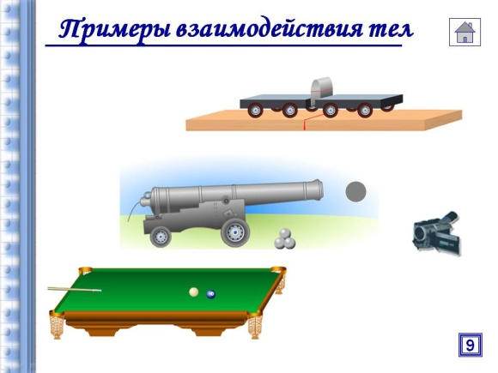
На практике применяют и другие единицы – грамм, миллиграмм, тонна и т.п. Для измерения массы тела существуют разные способы. Один из них – это сравнение скоростей тел после взаимодействия. Например, если один мяч после столкновения полетел в два раза быстрее другого, то, очевидно, что он в два раза легче. Иной, более простой и привычный нам способ измерения массы заключается в измерении массы тела на весах, то есть взвешивании, если говорить по-простому.
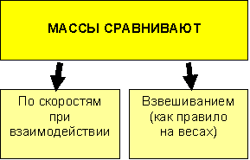
При взвешивании сравнивается масса тела с телами, массы которых известны – специальными гирями. Гири существуют по 1, 2 килограмма, по 100, 200, 500 грамм и так далее.
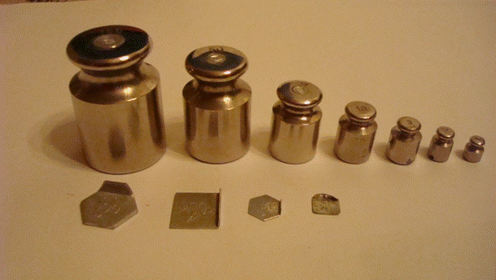.
Существуют также специальные аптечные гири весом в несколько грамм. Тело весом в несколько миллиграмм, например, комара можно взвесить на специальных аналитических весах. (Рис.1)
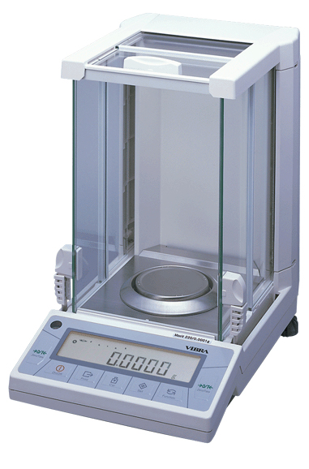 (рис.1)
В настоящее время почти повсеместно используют для взвешивания не механические, а электронные весы. (Рис.2)
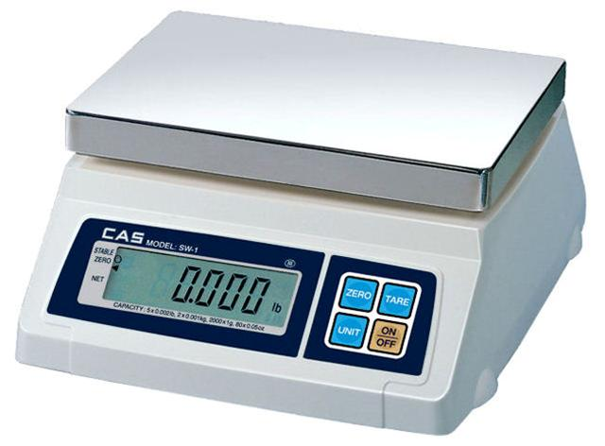(рис.2)
Используя набор эталонных тел с известными массами — гири, можно произвести градуировку пружинных весов и затем с их помощью измерить по растяжению пружины массы тел (рис. 21).
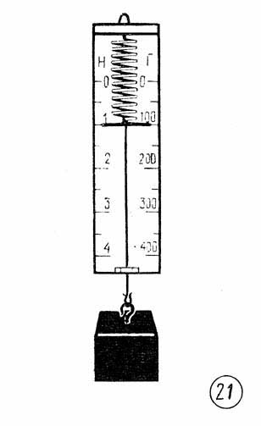
Для расчета массы тела в физике требуется знать две его величины: плотность материала тела и его объем
. 
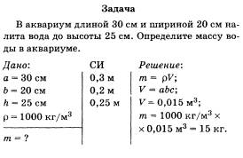
Единицы массы: Тонна (т); килограмм (кг); грамм (г); миллиграмм (мг).
- 1т = 1* 1000 = 1000 кг
- 1 г = 1: 1000 = 0,001 кг
- 1 мг = 1: 1 000 000 = 0,000 001 кг
- 1 кг = 1: 1000 = 0,001 т
- 1 кг = 1 * 1000 = 1000 г
- 1 кг = 1 * 1 000 000 = 1 000 000 мг
Вопросы:
- Что называется массой тела?
- Приведите примеры взаимодействия тел.
- Выразите в килограммах массы тел: 5 т; 0,5 т; 400 г; 200 г; 10мг.

Используемая литература

http://www.nado5.ru/e-book/massa-tela-izmerenie-massy
Google (картинки)
http://physics.kgsu.ru/index.php?option=com_content&view=article&id=132
учебник по физике за 7 класс (А. В. Перышкин)

